KARTELA PËR PASURITË KULTURORE MATERIALE TË PALUAJTSHME
- TË DHËNA ADMINISTRATIVE TË PASURISË KULTURORE
1.1 Kodi i arkivës IKTK

1.2 Nr. i Rregjistrimit (kodi i objektit) IKRTK
1.3 Emërtimi / Kodi sipas Zonifikimit nëse ka | Ura e Gurit te Hoxhes
1.4 Klasifikimi | Ndertese Publike
1.4.1 Fusha | Arkitekture
1.4.2 Gjinia | Ndertese Publike
1.4.3 Tipologjia | Ure
1.5 Statusi i mbrojtjes | Kategoria I
1.6 Data e shpalljes | 30.06.1983
1.6.1 Shpallja | Lloji i aktit ligjor | Numri | Institucioni i shpalljes
1.6.1 Shpallja | urdheres | 2509/1 | MINISTRIA E ARSIMIT DHE E KULTURES
1.7 Datimi ( Viti / Shek ) | Rilindja
1.8 Institucioni administrues në varësi të ministrisë së kulturës | DRTK-Tirane
1.8.1 Vendndodhja | QARKU | BASHKIA | NJËSIA ADMINISTRATIVE |  |  | FSHATI | Adresa |  | Adrese alternative
1.8.1 Vendndodhja | Diber | Klos | Xiber |  |  | Gurr i Bardhe
1.8.2 Koordinatat gjeografike të monumentit | 41⁰26’18.58’’N / 20⁰04’48.67’’ E
1.8.3 Pamje të pozicionit në hartë | 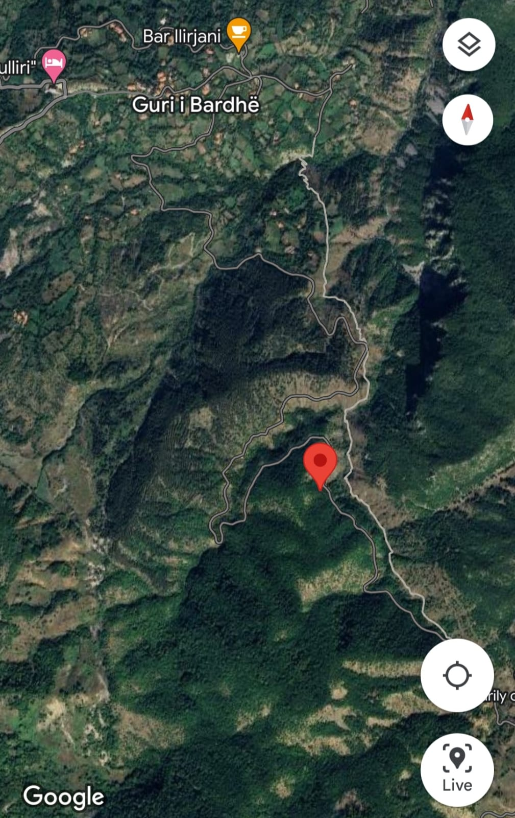
1.8.4 Zonë Mbrojtëse të pasurisë kulturore | Jo
1.8.5 Koordinata gjeografike të zonës mbrojtëse | Nuk ka
1.8.6 Zona kadastrale | Nuk eshte azhornuar
1.8.7 Nr. i pasurisë | Nuk eshte azhornuar
1.9 Të dhëna sasiore | Lartësia e objektit (m) | Nr. i kateve |  | Sipërfaqja e ndërtimit (m²/ha) | Sipërfaqja e përgj. e rrethimit (m²/ha) |  |  | Sipërfaqja e zonës mbrojtëse (m²/ha)
1.9 Të dhëna sasiore | 12-13 m | 3 kate |  | 266 m² | 500 m² |  |  | Nuk ka
1.10 Aksesi deri në monument? | Rrugë kembesore
1.10.1 Gjendja e rrugës | Shume e keqe

2. TË DHËNA RRETH PRONËSISË
2.1 Pronësia
2.1.1 Emri i pronarit (-ve)

3.TË DHËNA TEKNIKE
3.1 Përshkrimi i vlerave historike / arkitektonike | Ura e Gurit Hoxhajve ndodhet ndermjet lagjes qender dhe lagjes Hoxhaj, fshati Gure i Bardhe, Bashkia Klos.  Kembet e ures jane vendosur mbi brigje te uleta shkembore.  Sipas studiuesit D. Kurti thuhet se uren e ka ndertuar Mehmet Hoxha para 250 vjetesh. Ura e Hoxhajve eshte ndertuar me qemer te dyfishte, gure gelqerore te punuar dhe llac gelqereje.  Trashesia e qemereve arrin 0.9 m. Ura pergjithesishte eshte ne gjendje te mire.
3.1.1 Marrëdhënia me hapësirën urbane | ------
3.1.2 Autorësia | -------

4.KONSERVIM/ RESTAURIM / MIRËMBAJTJE
4.1 Viti i ndërhyrjes | -------------
4.1.1 Lloji i ndërhyrjes | ----------------

5. PËRSHKRIMI KONSTRUKTIV –
5.1 Pasuria kulturore | Jo
5.2 Gjendja Ndërtim / rrënojë arkeologjike | Ndërtim
5.3 Skema strukturore | Ure
5.4 Materiali i ndërtimit | Llac,gurr
5.5 Elementet Konstruktivë | Gurr harqe
5.5.1 Themelet | Gurr
5.5.2 Skema e mbulimit | gurre
5.5.3 Materiali i mbulimit | gurre
5.5.4 Të tjera (dyer, dritare shkallë, porta hyrëse, tavane, dysheme etj.) | --------------
5.5 Element të paluajtshme (vepra arti / pjesë përbërëse e pasurisë)
6. ELEMENT TË TJERË ARKITEKTONIK
6.1 Element të paluajtshme (vepra arti) | Nuk ka.

7. Dokumentacione dhe Arkiva
7.1 Dokumentacioni grafik dhe hartografik
7.2 Dokumentacioni Fotografik | 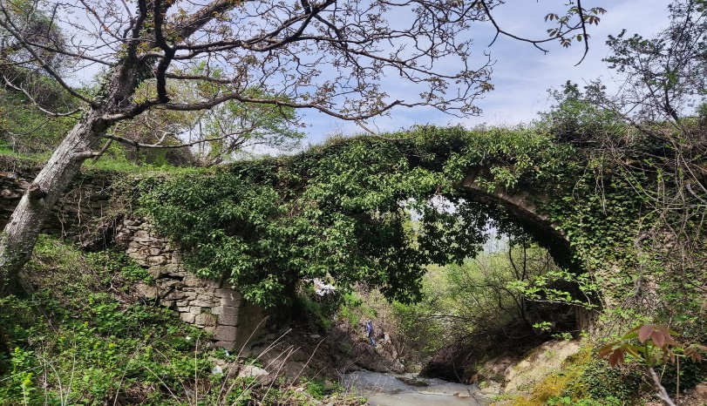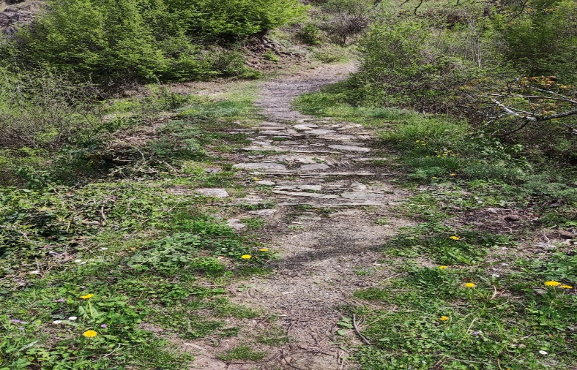  Foto shtator 2023
7.3 Dokumentacioni Reference/ Bibliografi | Sipas karteles ekzistuse

8. TË DHËNA TË PËRGJITHSHME GJATË REALIZIMIT TË MONITORIMIT TË GJENDJES SË KONSERVIMIT DHE VLERËSIMIN POTENCIAL TË RISKUT
8.1 Aksesi | Ura eshte ne nje zone te braktisur totalisht rruga atje eshte shume e keqe pasi eshte e mbuluar nga bimesia
8.2 Rreziku mbizotërues | Degradimi nga Amortizmi , pastrim nga bimesia
8.3 Përdorimi | Në përdorim
8.4 Objekte të tjetërsuara, për vlerat për të cilat është shpallur pasuri kulturore | Jo
8.5 Përdorimi / funksioni fillestar | Funksion publik
8.6 Funksioni aktual | Fuksioni publik
8.7 Të dhënat e personit të kontaktit | Ska info
8.7.1 Email-i | Ska info
8.7.2 Mob/Tel | Ska info
8.7.3 Shënime | Ska info

9. MATRICA E GJENDJES SË RISKUT
GJENDJA STRUKTURORE |  |  |  | VLERËSIMI I GJENDJES |  | KLASIFIKIMI I RREZIKSHMËRISË
Objekte plotësisht të shkatërruara  (e papërdorshme) |  |  |  | ------ |  | 4
Objekte në rrezik qendrueshmërie  (pjesërisht e papërdorshme / e papërdorshme) |  |  |  | Amortizim dhe e pabanuar |  | 3
Ndërtesa nuk duhet të përdoret në mënyrë të vazhdueshme/nevojë restaurimi  (Përkohësisht e përdorshme) |  |  |  | Ka nevoj per pastrim nga bimesia dhe nderhyrje riparuese ne dyshemen e ures. |  | 2
Objekte në gjendje të mirë; në nevojë mirëmbajtje të vazhdueshme  (E përdorshme - pa rrezik) |  |  |  | ------ |  | 1

10. TË DHËNAT E SKEDIMIT
10.1 Skeduesi: | Valdrin Vlesha
10.2 Titulli/profesioni i skeduesit: | Ark/ing ndërtimi/urbanist/historian/arkeolog
10.3 Data e plotësimit | 04.03.2025
10.4 Data e përditësimit: | 04.03.2025

